|  |  |
| --- | --- |
| Министерство науки и высшего образования Российской Федерации  Федеральное государственное автономное образовательное учреждение высшего образования  **«Пермский национальный исследовательский политехнический университет»** | |
| Электротехнический факультет  Кафедра «Информационные технологии и автоматизированные системы»  направление подготовки: 09.03.04 – «Программная инженерия» | |
| **Лабораторная работа №1**  **Решение нелинейных уравнений**  **Вариант 7** | |
|  | Выполнила студентка гр. РИС-24-1б  Сабирзянова Анастасия Маратовна |
|  | Проверил:  Доц. каф. ИТАС  Ольга Андреевна Полякова  ____________ ______________  *(оценка)*  *(подпись)*  ____________________  *(дата)* |
| г. Пермь, 2024 | |

**Постановка задачи**

Дана функция:

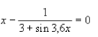

Корень содержится на отрезке [0; 0,85].

Необходимо решить уравнение тремя методами:

1. Метод итераций
2. Метод Ньютона
3. Метод половинного деления

**Решение данного уравнения методом итераций**

**Вывод формулы:**

1. Есть функция F(x) = 0, введем новую функцию P(x) = x так, чтобы

P(x) – x = F(x).

1. В новой функции можно представить x как Y(x). Тогда пересечение графиков P(x) и Y(x) будет решением данного уравнения.

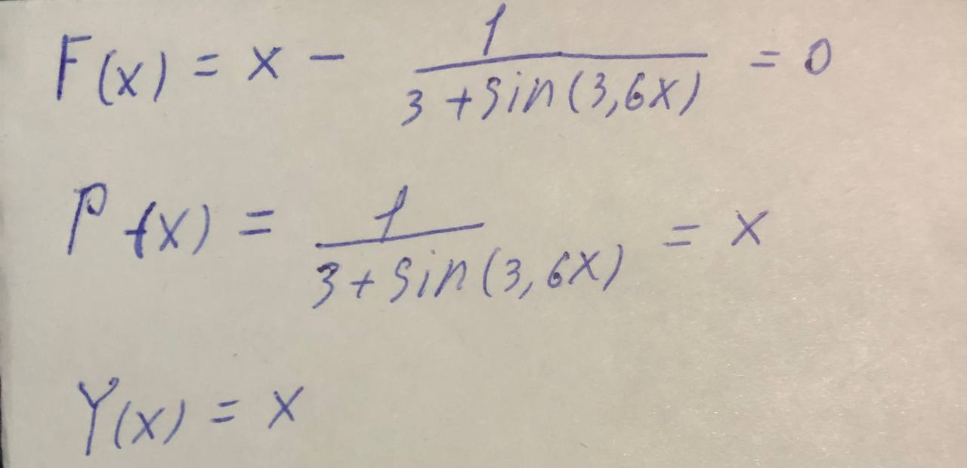

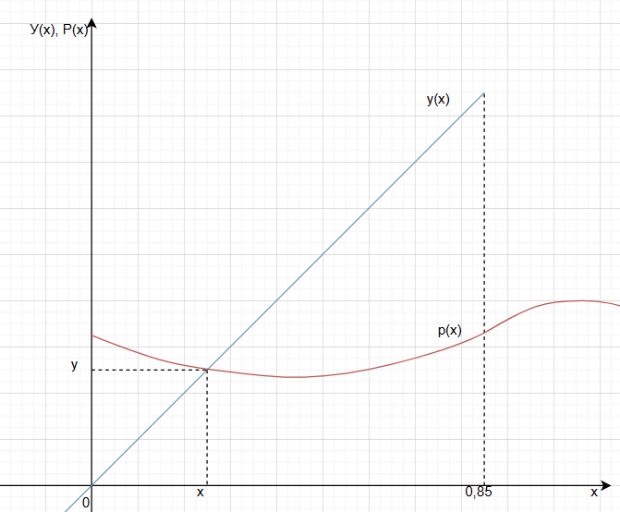

**Обоснование стороны подхода:**

1. Находим P’(x)
2. Тк корень находится на промежутке [0; 0,85] подставляем в P’(x) первое значение х= 0 и проверяем неравенство |P’(x)| < 1.
3. Неравенство верное, следовательно подходим слева, x0=0.
4. Тк значение слева подходит, нет надобности считать модуль производной по значению справа.

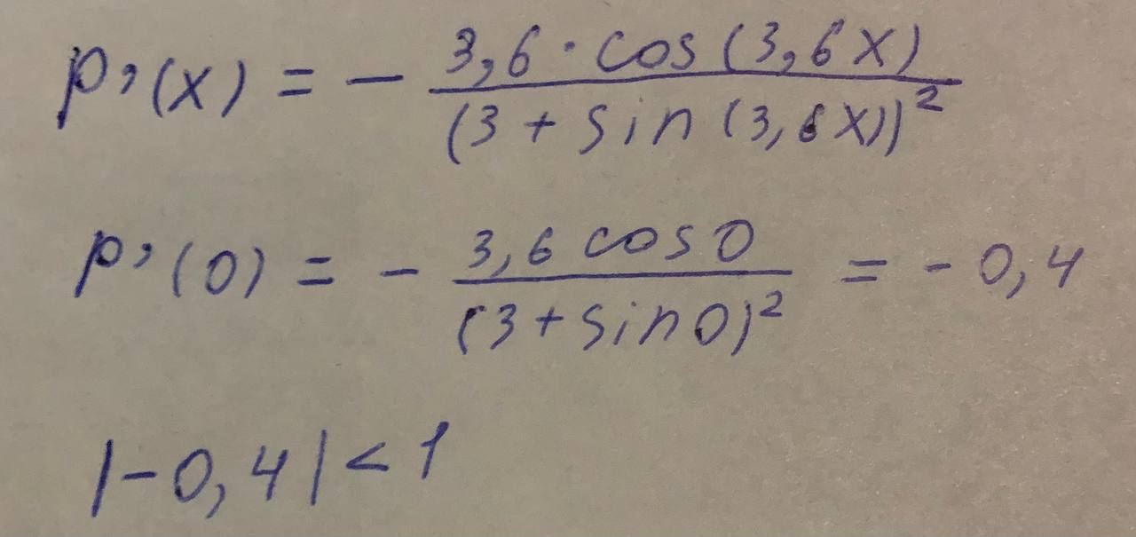

**Поиск корня:**

1. X0= 0
2. Следующее приближение к корню: x1 = P(x0)
3. Точность: |x1 – x0|
4. Продолжаем до тех пор, пока точность не станет крайне мала

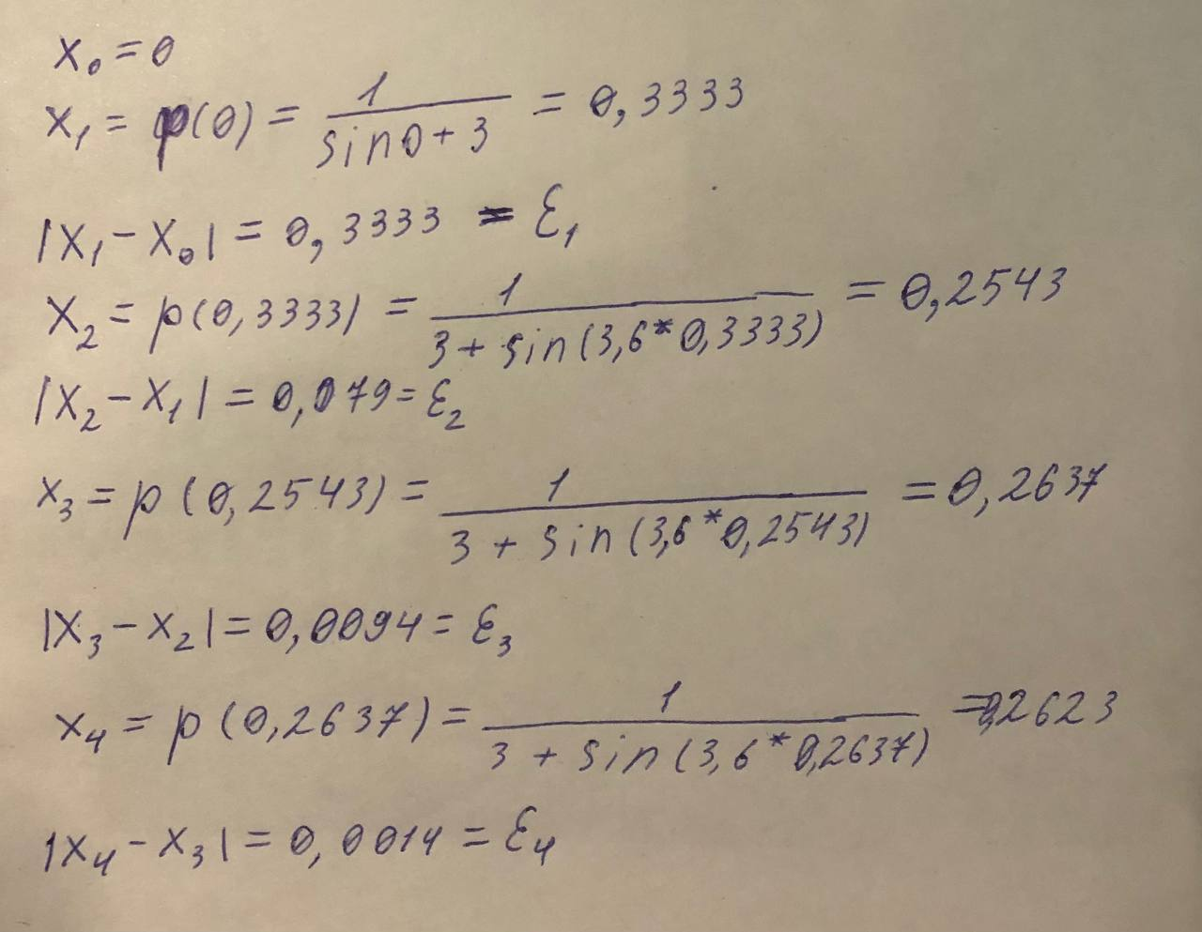

**Геометрическая интерпретация:**

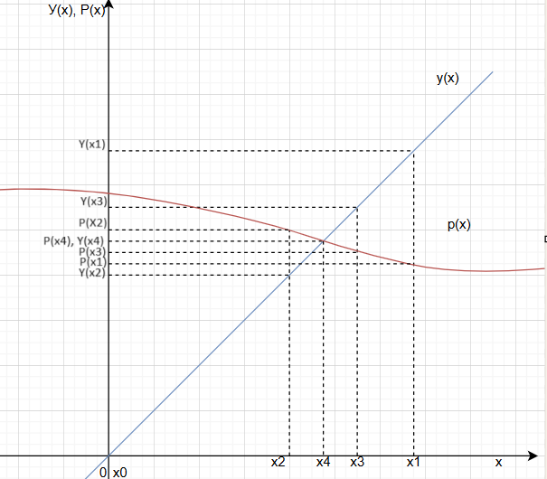

**Решение на с++**

**Блок-схема:**

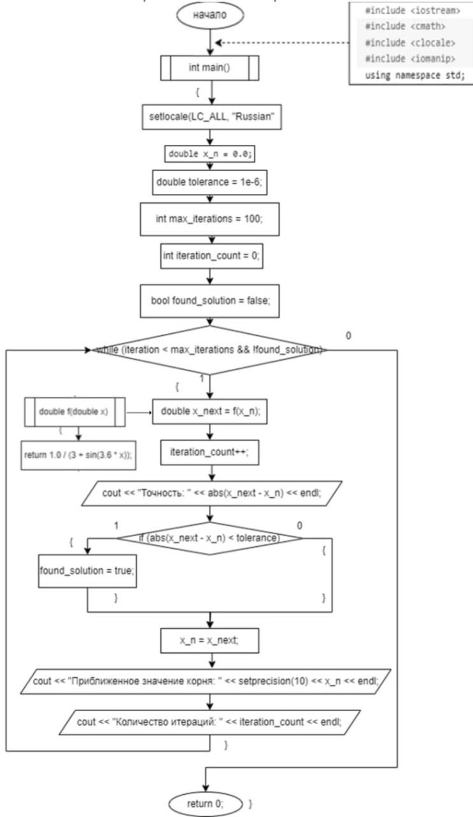

**Код:**

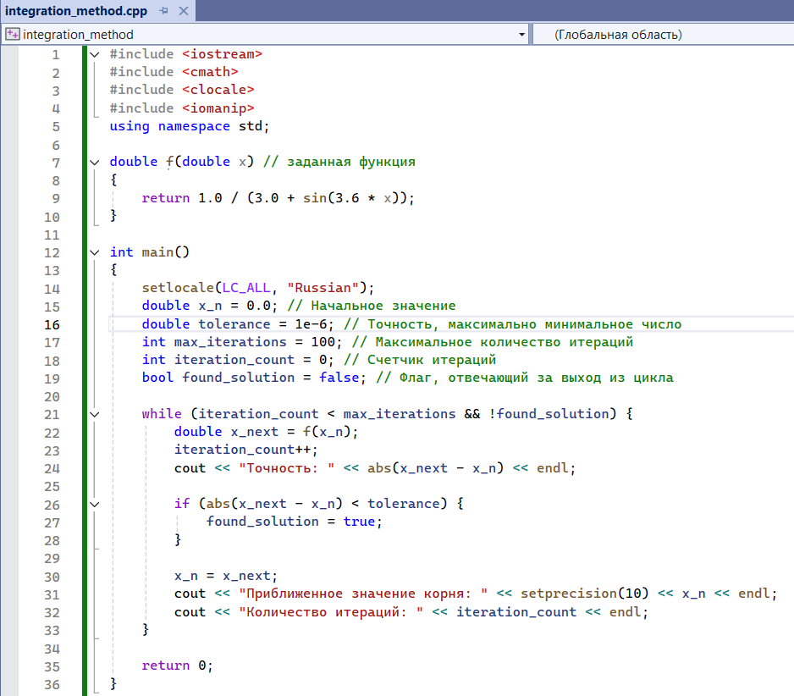

**Что выведет программа:**

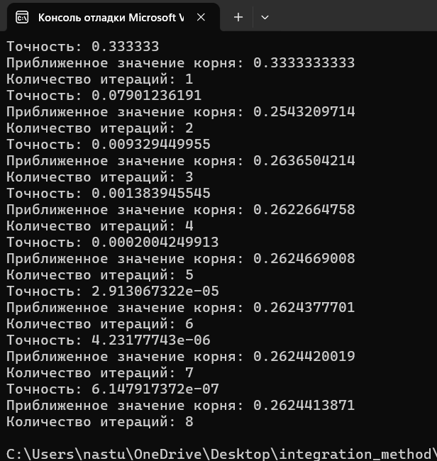

**Решение данного уравнения методом Ньютона**

**Вывод необходимых формул:**

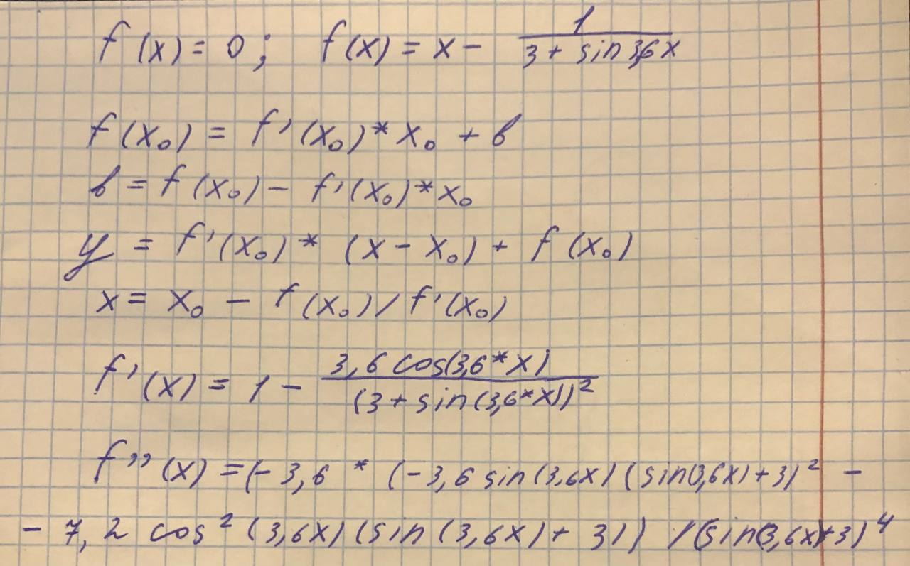

**Обоснование стороны подхода:**

Сторона подхода к графику зависит от значения производной от производной на левой границе отрезка [a; b]: если ${f(x)}^{*}$ $f^{''}\left(x\right)>0$, то подход будет осуществляться с левой границы и $x_{0}$ будет равно a, если ${f(x)}^{*}$ $f^{''}\left(x\right)=0$, то метод Ньютона неприменим для решения данного нелинейного уравнения, так как не получиться построить график касательной, иначе подход будет осуществляться с правой границы и $x_{0}$ будет равно b. Тк в данном уравнении корень находится на промежутке [0; 0,85], проверим, что ${f(x)}^{*}$ $f^{''}\left(0\right)>0$

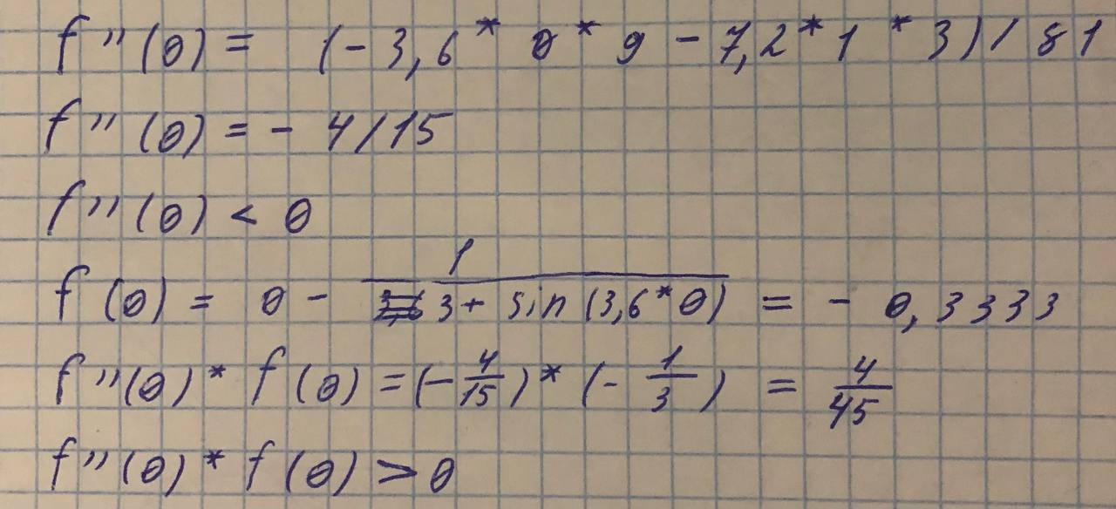

Условие выполняется, а значит подходим к решению слева, $x_{0}$ = 0, 0.

**Геометрическая интерпретация:**

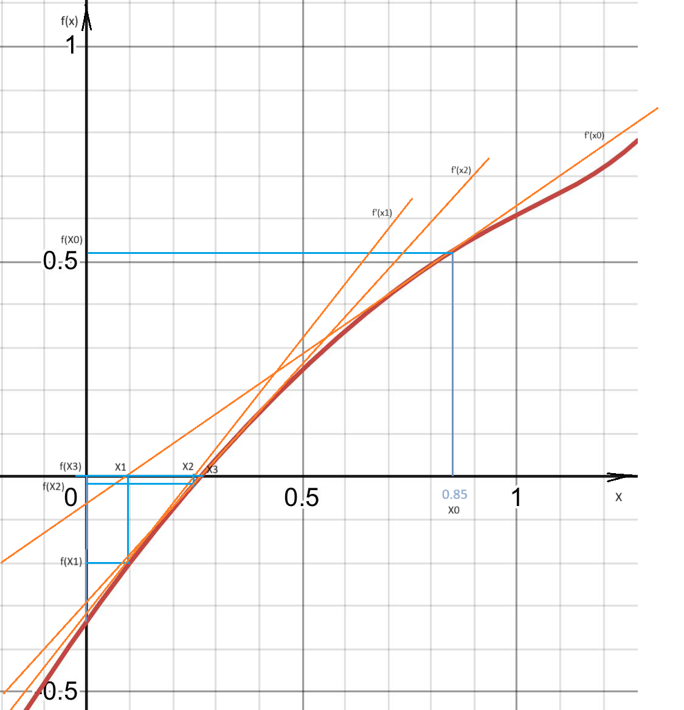

Место, где график функции пересекает ось Ох будет решением данного уравнения.

**Решение на языке с++**

**Блок-схема:**

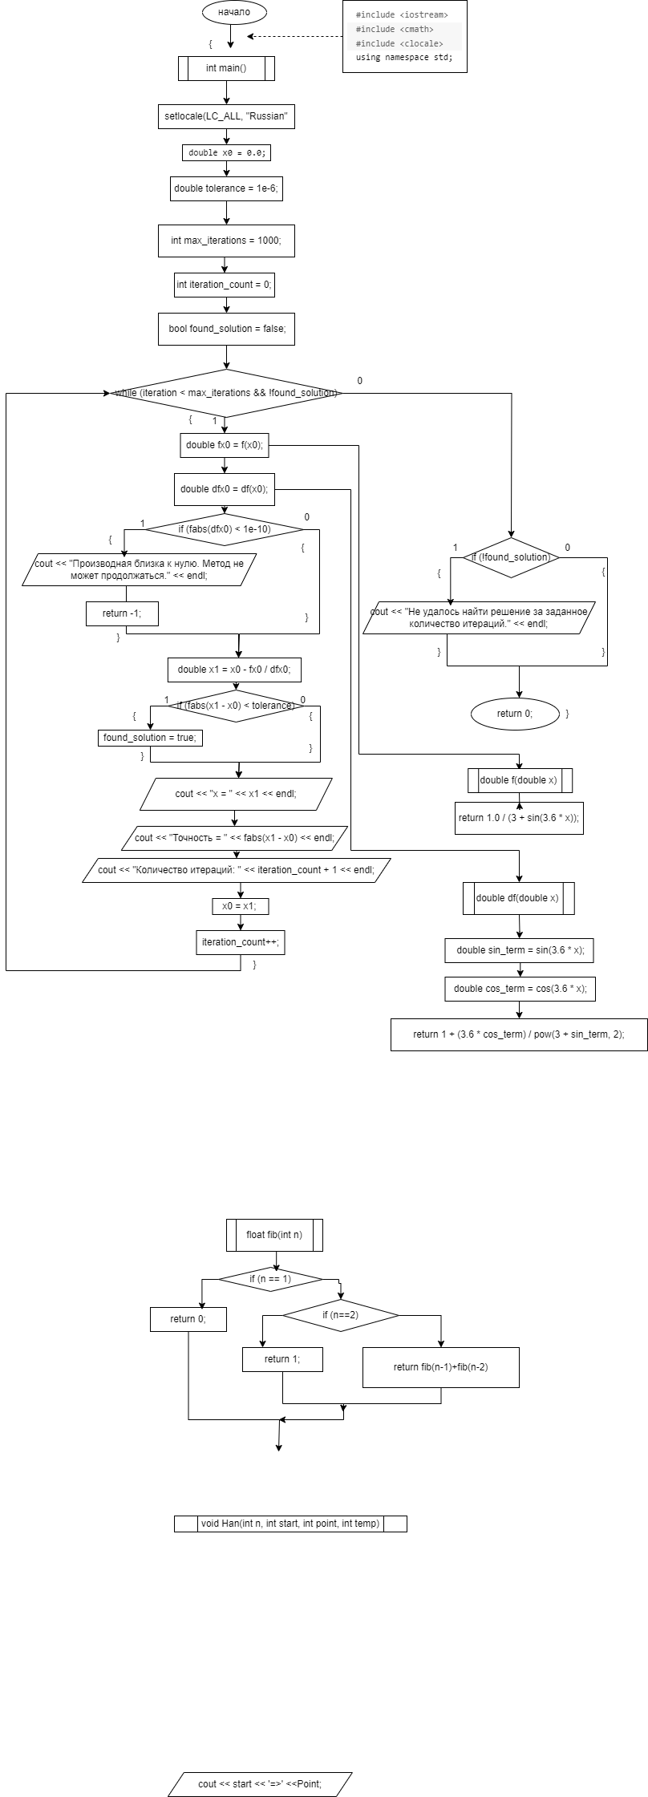

**Код:**

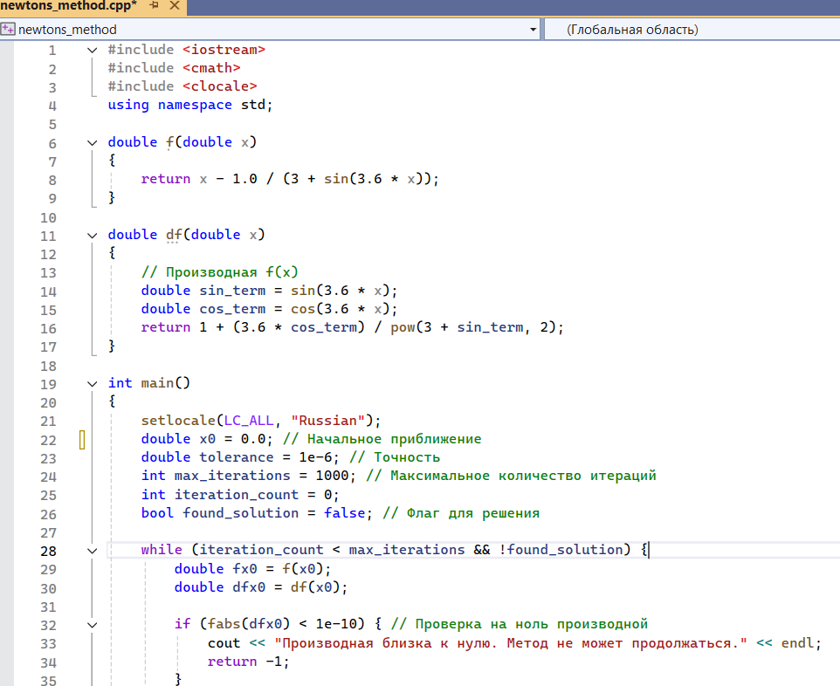

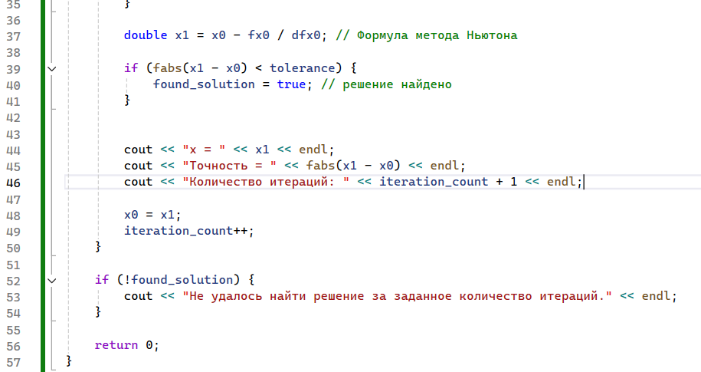

**Вывод программы:**

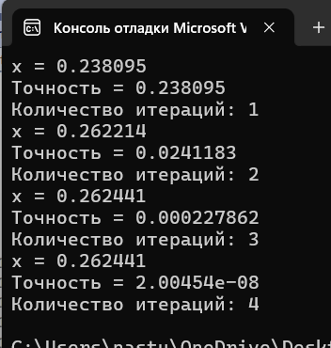

**Решение методом половинного деления**

**Геометрическая интерпретация:**

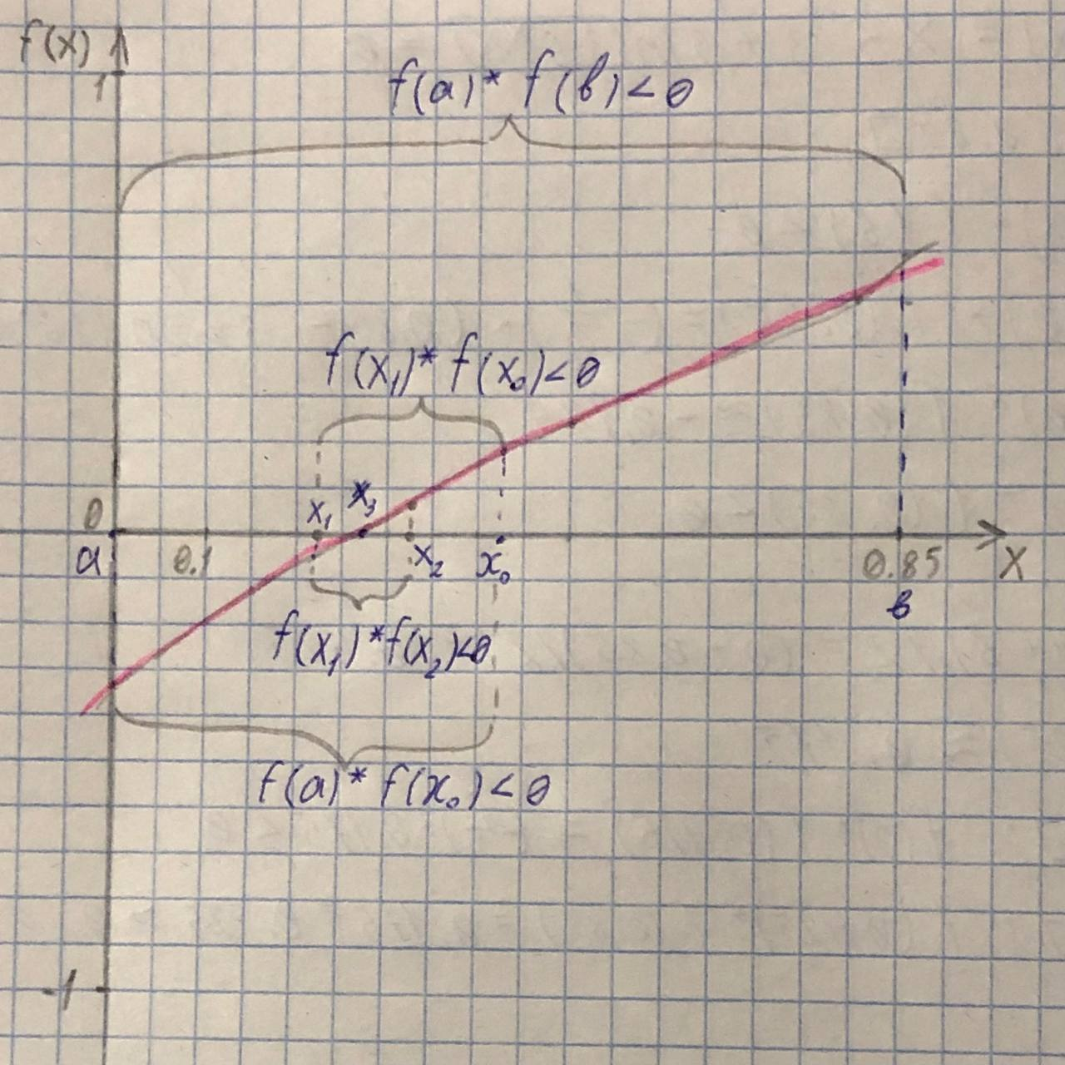

**Вывод необходимых формул и обоснование стороны подхода:**

Метод половинного деления — это численный метод для нахождения корней функции. Он основан на том, что если функция непрерывна на интервале [a, b] и если f(a) ⋅ f(b) <0, то существует хотя бы один корень в этом интервале. Метод заключается в делении интервала пополам и выборе подинтервала, в котором находится корень.

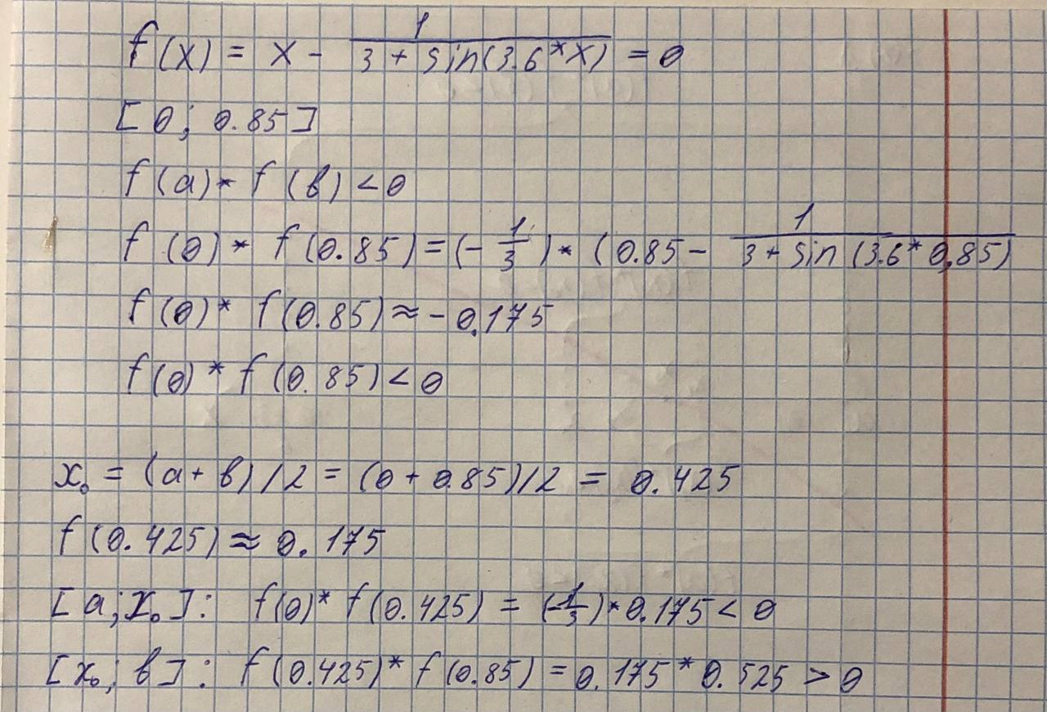

**Решение на языке с++**

**Блок-схема:**

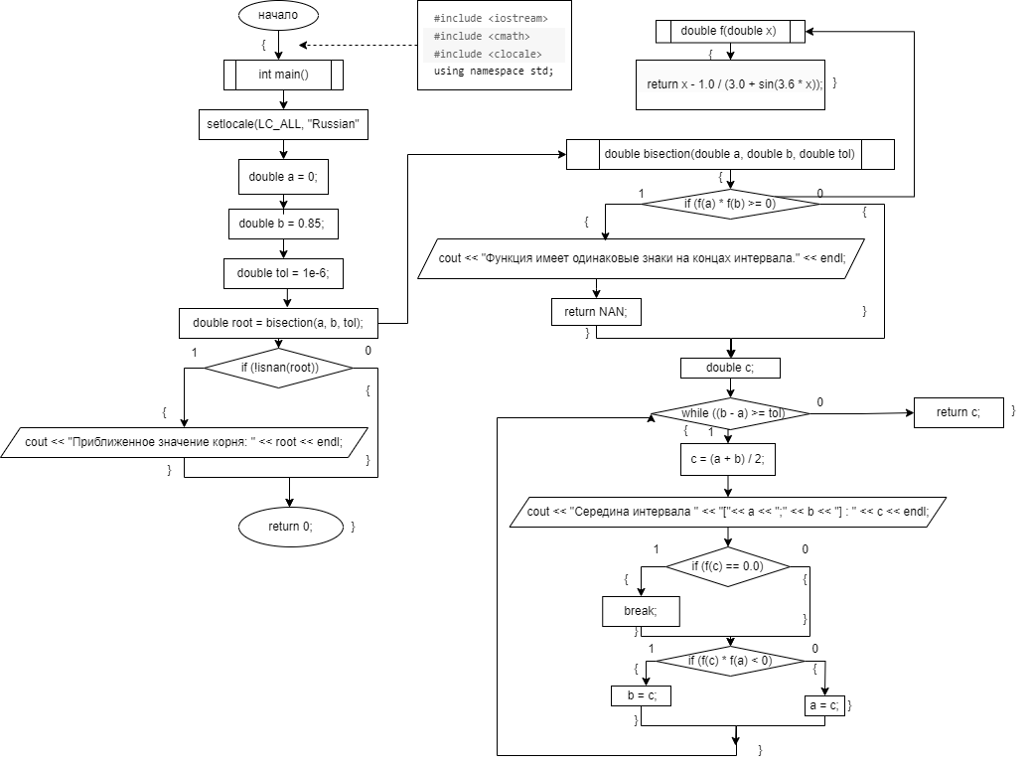

**Код:**

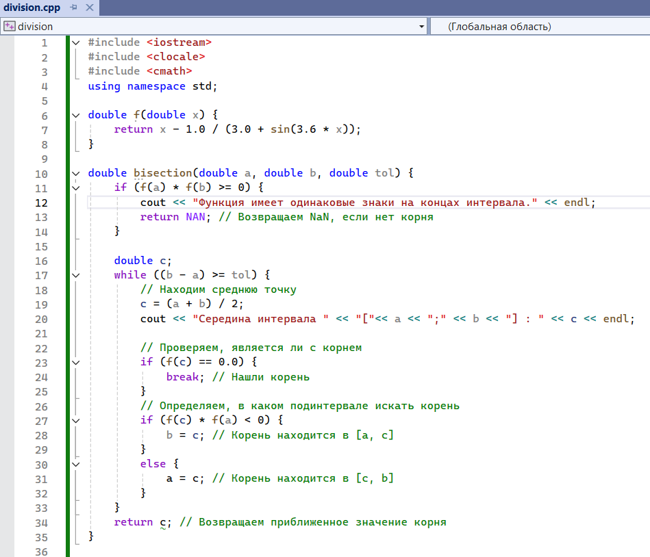

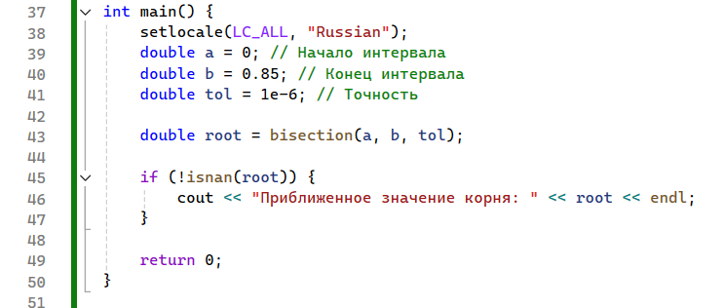

**Вывод программы:**

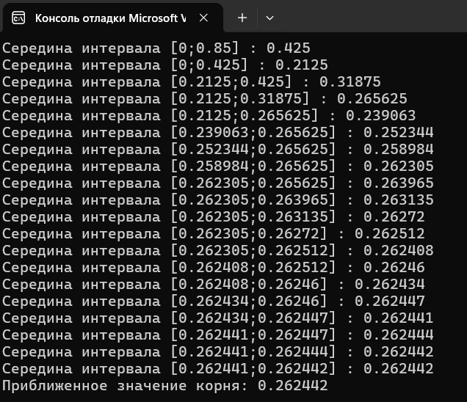

**Скрин из гит хаба**

